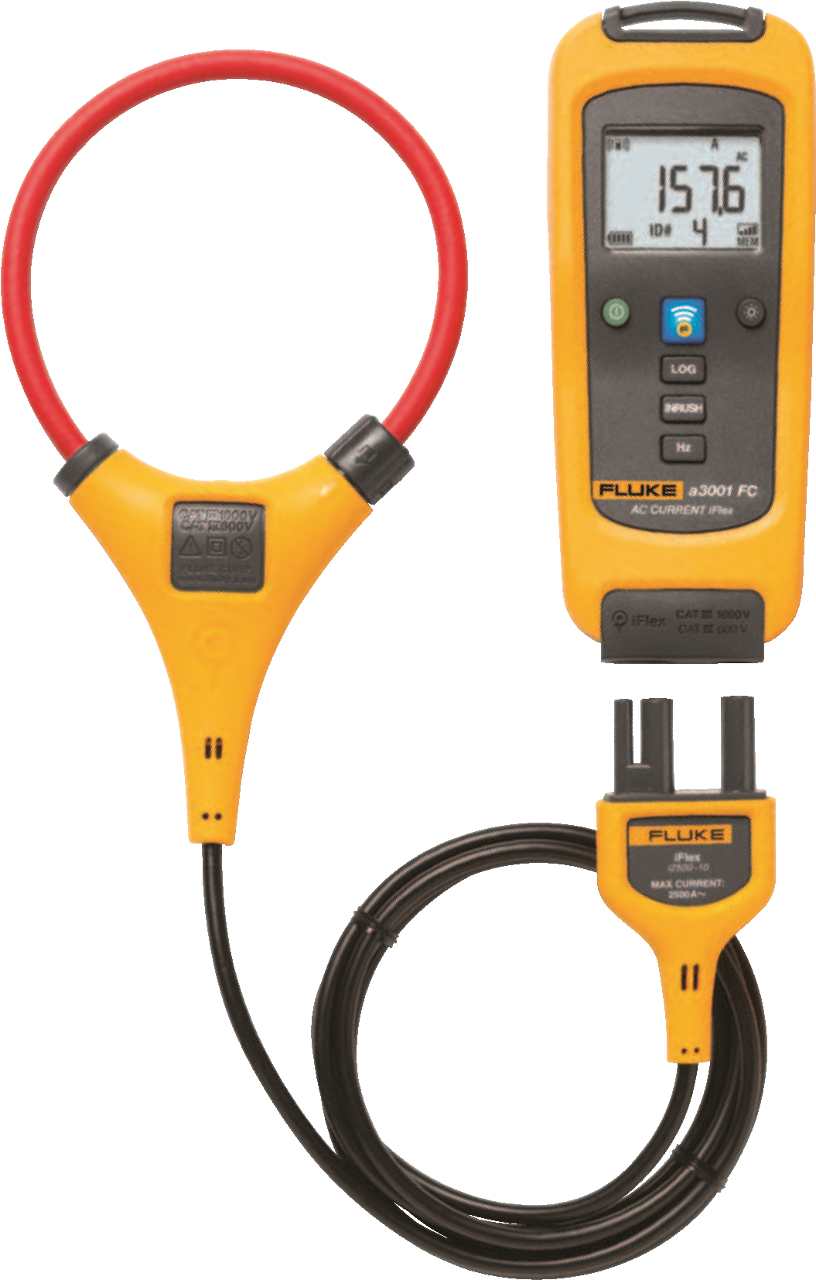
Aparat de măsură curent c.a. iFlex wireless Fluke a3001 FC
Domeniu | 0,5 A - 2500 A c.a.
Rezoluţie | 0,1 A
Precizie | 3 % ± 5 cifre (5 Hz până la 500 Hz)
Factor creastă (50 Hz/60 Hz) | 3,0 la 1100 A, 2,5 la 1400 A, 1,42 la 2500 A, adăugare 2 % pentru C.F. > 2
LCD cu iluminare de fundal | 3½ cifre
Interval/rată înregistrare | Minim 1 sec/reglabil(ă) de la PC sau panoul frontal
Tip baterie | 2 AA, NEDA 15 A, IEC LR6
Durata de viaţă a bateriei | 400 ore
Memorie | Înregistrează până la 65.000 de valori măsurate
Comunicaţii RF | Bandă de 2,4 GHZ ISM
Interval de comunicaţii RF | Aer liber, neobstrucţionat: Max. 20 m  Obstrucţionat, perete din gips carton: Max. 6,5 m  Obstrucţionat, perete din beton sau incintă oţel electrică: Max. 3,5 m
Temperatură de funcţionare | între -10 °C şi +50 °C
Temperatură de depozitare | între -40 °C şi +60 °C
Coeficient de temperatură | Adăugare 0,1 X (precizie specificată)/°C (<18 °C sau >28 °C)
Umiditate de funcţionare | 90 % la 35 °C, 75 % la 40 °C, 45 % la 50 °C
Altitudine | Funcţionare: 2.000 m Depozitare: 12.000 m
Compatibilitate electromagnetică | EN 61326-1:2013
Conformitate siguranţă | IEC 61010-1, CAT IV 600 V, CAT III 1000 V, a 3-a ediţie
Clasa de siguranţă | CAT IV 600 V, CAT III 1.000 V
Certificări | cCSAus, CE, FCC: T68-FBLE IC: 6627A-FBLE
Protecţie la umiditate şi praf (IP) | IP42
Grad de poluare | 2
Deschidere fălci | Bobină 25,4 cm (10 in)
Dimensiuni (ÎxLxA) | 16,5 cm X 6,35 cm X 1,4 cm (6,5 in X 2,5 in X 1,4 in)
Greutate | 0,22 kg (8 oz)
Un cleşte de curent true-rms care conectează wireless măsurători la alte unităţi principale compatibile Fluke Connect™, menţionate mai jos.
- Multimetrul digital Fluke 3000 FC
- Cameră cu infraroşu Fluke TiX560/520
- Camera cu infraroşu Fluke Ti200/300/400
- Adaptorul PC prin pc3000 FC opţional
- Aplicaţia mobilă Fluke Connect
Specificaţii generale a3001 FC
Aparatul de măsură a curentului wireless iFlex™ vă permite să măsuraţi de-a lungul conductorilor cu dimensiuni neobişnuite sau să pătrundeţi în spaţii înguste, facilitând accesul la fire.
- Cuprinde: Un cleşte de curent true-rms flexibil şi o sondă de curent flexibilă iFlex i2500-10
- Măsuraţi curentul alternativ de până la 2500 A
- Utilizaţi-l ca dispozitiv de măsurare autonom sau ca parte a sistemului
- Funcţie de jurnalizare pentru înregistrarea şi salvarea a până la 65.000 de măsurători
- Funcţie măsurare curent de pornire
- Sistem de agăţare magnetic

